Dzień II Co ja czuję? (rozwijanie umiejętności rozumienia własnych uczuć).
- Co się wydarzyło w Pluszątkowie – proszę państwa o przeczytanie historii dziecku na podstawie tekstu M. Rosińskiej, animując odpowiednio pluszowymi zabawkami lub ilustracjami: myszką, kotkiem, pieskiem, prosiaczkiem, misiem.

Co się wydarzyło w Pluszątkowie
Maria Rosińska

W Pluszątkowie różnie bywa. Raz smutno, a raz wesoło. Czasem panuje zgoda, a czasem wybuchają kłótnie.
Pewnego razu przeżyły plus zatka bardzo dziwny dzień. Miały już wtedy pobudowane swoje domki i właśnie się w nich urządzały. Tylko Mucha, która nie mogła się jakoś zdecydować, gdzie sobie postawić domek, fruwała niespokojnie nad Pluszatkowem, napełniając całą osadę dokuczliwym bzykaniem.
Wyszła przed swój domek Myszka. A Mucha, która w tej chwili przelatywała nad jej domkiem, sfrunęła błyskawicznie w dół i ugryzła Myszkę w nosek.
– Ojej! – pisnęła Myszka i umilkła, bo właśnie stanął przed nią Kot.
– Zabrakło mi kretoniku na firaneczki do kuchni, a ty masz tyle różnokolorowych szmatek. Czy mogłabyś dać mi którą? – zapytał.
– Nie mam żadnych szmatek! – rozzłościła się Myszka. A rozzłościła się dlatego, że ją Mucha ugryzła w nosek.
Wraca Kot do domu, a tu już przed progiem czeka Pies.
– Przybijałem właśnie półkę – mówi – i zabrakło mi gwoździ. Zdaje mi się, że ty masz jeszcze sporo. Czy mogłabyś mi dać chociaż dwa?
– Nie mam już gwoździ – burknął Kot i wszedł do domku. A burknął tak, bo był zły, że Myszka nie dała mu kretoniku.
Wraca Pies do swego domku, a tu już przed progiem czeka Prosiaczek.
– Piec w mojej kuchni dymi – pokwikuje płaczliwie – gdybyś mi dał trochę gliny, może bym sobie jakoś poradził.
– Nie mam gliny! – warknął Pies. A warknął, bo był zły, ze mu Kot nie dał gwoździ.
Wraca Prosiaczek do siebie, a tu przed progiem czeka Miś,
– Zabrakło mi siana do wypchania poduszki – mówi. – Czy nie została ci przypadkiem jakaś zbyteczna garstka?
– Ani źdźbło nie zostało – fuknął Prosiaczek. A fuknął tak, bo był zły, że mu Pies nie dał gliny.
Wrócił Miś do siebie, usiadł z ponurą miną na progu. A księżyc, wycięty ze srebrnego pluszu i zawieszony nad Pluszatkowem na błękitnej nitce, odwrócił sie teraz bokiem i wyglądał jak cienki, bardzo cienki rogalik.
Minęło pół godziny, a potem godzina i Myszkę przestał boleć nosek. I zraz zaśpiewała piosenkę: – Tralala – tralala – tralala!
Była to bardzo ładna piosenka i – jak się ją śpiewało, nie można już było się złościć. Spojrzała Myszka na stół. A tam leżały kolorowe kretoniki.
„O, ten zielony w białe groszki będzie w sam raz dla Kotka – pomyślała. – Zaraz mu go zaniosę. Na pewno się ucieszy”.
– Patrz, co znalazłam jeszcze wśród swoich szmatek – uśmiechnęła się. – Ten wzór nadaje się do okien w twojej kuchence. Chcesz, to zaraz spróbujemy, jak to będzie wyglądało?
I raz – dwa zrobiła Kotkowi firaneczki. Myszka poszła do domu. Siedzi Kot w kuchni, patrzy na okno, na firanki. A właśnie koło okna wisiała półeczka. „Ach, prawda – przypomniał sobie – przecież Pies nie może przybić półki, bo nie ma gwoździ. Dlaczego mu ich nie dałem? Mnie już są niepotrzebne”. I prędko zaniósł Psu całą paczkę gwoździ.
– Przynoszę wszystkie – powiedział. – wybierz sobie, jakie są potrzebne, i weź parę na zapas. W gospodarstwie zawsze się przydadzą.
Przybił Pies półkę nad kuchnią, ustawił na niej garnki i talerze. „Ach! – przypomniał sobie. – Przecież u Prosiaczka piec dymi!. Może biedak nawet obiadu nie mógł ugotować? A ja mu nie dałem gliny. Ładny ze mnie sąsiad!”
I zaraz pobiegł do Prosiaczka z dużą bryła gliny.
– Pokaż no ten piec! – zawołał od progu. – Aha, aha… – mówił, oglądając dokładnie. – Już widzę, co tu trzeba zrobić. Zaraz ci pomogę, to będzie prędzej.
Przestał piec dymić i Prosiaczek ugotował kolację. No, teraz jeść i spać.
I nagle przypomniał sobie Misia. Przecież Misiowi zabrakło siana do poduszki!
– Ach! – krzyknął prosiaczek. – Wart jestem, żeby mi natrzeć uszu!
Zostawił kolację na stole, pobiegł do komórki, chwycił wiązkę siana i popędził, aż się za nim kurzyło.
– Misiu – mówi już w progu ze skruchą – Misiu, nie gniewaj się! nie wiem, co mi się stało, że ci tego siana nie dałem. Uff. – tak się zasapałem… Ale to nic. Zaraz pomogę ci wypchać poduszkę.
A gdy pachnąc sianem poducha leżała na tapczanie Prosiaczek powiedział jeszcze:
– Nie gniewasz się już na mnie, Misiu?
– Ależ skąd! – zapewnił Miś, ściskając serdecznie Prosiaczka.
I zaraz zrobiło się wesoło w całym Pluszątkowie. A księżyc, wycięty ze srebrnego pluszu i zawieszony nad Pluszątkowem na błękitnej nitce, zwrócił się znowu przodem do Pluszątkowa i wyglądał teraz jak okrągła pyzata bułeczka.
- Rodzic czyta pytania a zadaniem dziecka jest odpowiedzieć na nie:
- Kto mieszkał w Pluszątkowie?
- Co robiły pluszaki w swoim miasteczku?
- Jaka przygoda spotkała myszkę?
- Czego potrzebował Kot, Pies, Prosiaczek, Miś?
- Komu pomogła Myszka, Kot, Pies, Prosiaczek?
- Z jakiego powodu księżyc obrócił się znowu do Pluszątkowa?
- Proszę aby rodzic razem z dzieckiem przygotowali małe dwie karteczki z emotikonkami. Na jednej z nich rysujemy smutną minkę, natomiast na drugiej przeciwieństwo wesoła minkę. Rodzic czyta poniższe zdania, jeśli zdanie jest prawdziwe, dziecko podnosi kartkę z buźką uśmiechniętą, jeśli fałszywe – ze smutną buźką.
- Miasteczko Myszki, Kota, Psa, Prosiaczka i Misia nazywa się Pluszątkowo.
- W Pluszątkowie głośna bzyczała pszczoła.
- Mucha ugryzła Myszkę w nos.
- Kotek potrzebował młotka.
- Miś nie miał siana do poduszki
- Prosiaczek miał zepsuty piec.
- A teraz czas na zabawę – „smutni i weseli” reagowanie na zmianę tempa w muzyce, wyrażanie ciałem, tańcem, nastroju muzycznego.
https://www.youtube.com/watch?v=PJKhqNlqY3Y
- „Co czuję ja, co czują inni” – Proszę o pokazanie ilustracji dziecku, jego zadaniem jest rozpoznawanie, podawanie nazw emocji, oraz jakie były powody tych emocji.
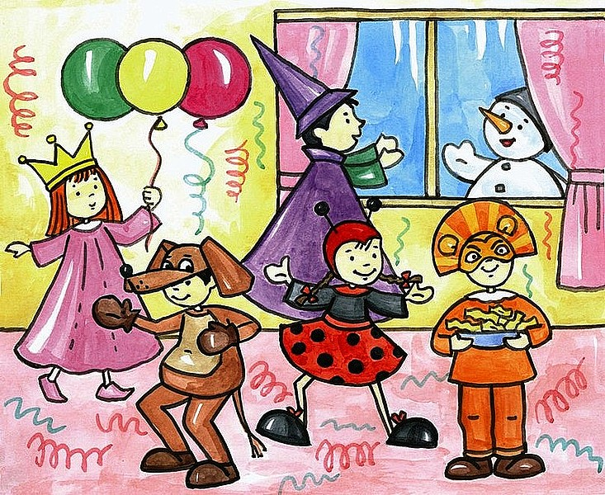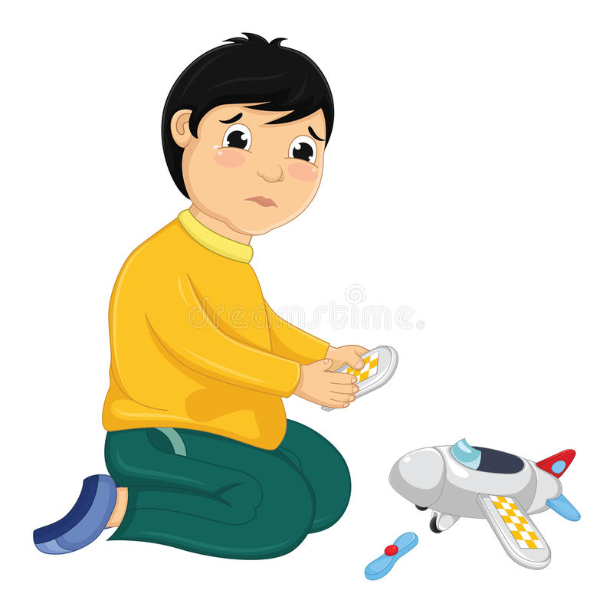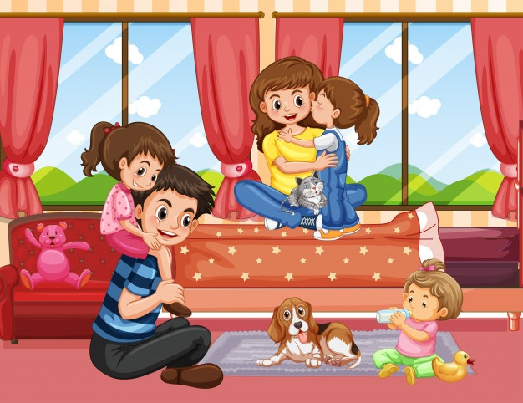

- Praca w karcie pracy 2.29 – proszę wykonać zgodnie z poleceniem.
Miłej pracy życzy Pani Madzia i Pani Beata.

